# Введение

Бутадиен-стирольные каучуки (дивинил-стирольные каучуки, БСК, СКС, СКМС, ДССК, америпол, интол, карифлекс, крилен, нипол, плайофлекс, SBR, синпол, солпрен, стереон, тьюфден, филпрен, юниден) – синтетические каучуки, продукты сополимеризации бутадиена (I) и стирола (II) общей формулы:



Бутадиен-стирольный каучук, выпускается в широком ассортименте и большом объеме, что объясняется относительной доступностью исходных мономеров (бутадиена и стирола), высокой однородностью свойств и хорошим качеством получаемого полимера, а также освоенной технологией производства.

Мощности производства Б.-с. к. составляют около 50% всех мощностей по синтетическому каучуку, их ежегодное производство в капиталистических странах составляет 2–2,5 млн. т.

Основная масса БСК получается эмульсионной сополимеризацией бутадиена стирола.

В зависимости от условий полимеризации и состава применяемых компонентов выпускают бутадиен-стирольные каучуки, различающиеся по составу и свойствам.

Распределение звеньев бутадиена и стирола в макромолекуле полимера – нерегулярное, статистическое.

Каучуки выпускают с содержанием связанного стирола 10, 30 или 50%.

Важным этапом в развитии промышленности синтетических каучуков явилась организация производства бутадиен-стирольных каучуков, получаемых полимеризацией в водных эмульсиях по радикальному механизму. Эмульсионные бутадиен-стирольные каучуки и в настоящее время являются наиболее распространенными и дешевыми, они выпускаются на пяти заводах: в Воронеже, Стерлитамаке, Тольятти, Омске и Красноярске [1].

Эмульсионную полимеризацию проводят при высокой (50°С – «горячая» полимеризация) и при пониженной (5°С – «холодная» полимеризация) температуре, получая при этом, соответственно, «горячие каучуки» и «холодные каучуки» [2].

Снижение температуры полимеризации приводит к уменьшению содержания в каучуке низкомолекулярных фракций, уменьшению степени разветвленности и увеличению регулярности структуры полимера, что, в целом, приводит к улучшению качества полимера.

Можно получить полимер заданной средней молекулярной массы, которую регулируют в процессе полимеризации введением регуляторов, осуществляющих передачу цепи. С увеличением содержания регуляторов молекулярная масса полимера понижается.

В качестве эмульгаторов, необходимых для получения устойчивых эмульсий мономеров, а также готовых продуктов полимеризации – латексов, применяют натриевые или калиевые мыла синтетических жирных кислот (парафинаты), диспропорционированной или гидрированной канифоли, а также соли сульфокислот или алкилсульфонатов [3].

Канифоль подвергают специальной обработке – диспропорционированию при 230–250 °С в присутствии катализатора – палладия [2].

При выделении каучука коагуляцией латекса растворами хлорида натрия и серной кислоты часть эмульгаторов в виде свободных жирных или смоляных кислот остается в каучуке. В латекс вводят противостарители, которые при коагуляции также переходят в каучук.

Эмульсионные бутадиен-стирольные каучуки обозначаются СКС, а бутадиен-метилстирольные-СКМС. Цифры в обозначении марки каучука отражают содержание стирола (в масс. ч.) в 100 масс. ч. полимера. Буква А указывает на низкотемпературную полимеризацию. Буква Р обозначает, что полимеризация проводилась в присутствии регуляторов полимеризации. Буквы П, К и С указывают на применявшиеся в процессе полимеризации эмульгаторы – соответственно парафинаты, соли диспропорционированной или гидрированной канифоли и алкилсульфонаты. Буква Н указывает на то, что полимер заправлен неокрашивающим противостарителем [4].

Буква Д в марке каучука обозначает, что он предназначен для производства изделий с повышенными диэлектрическими свойствами и содержит очень незначительное количество водорастворимых компонентов за счет коагуляции латекса в присутствии солей алюминия.

Получены бутадиен-стирольные каучуки методом растворной полимеризации в присутствии литийорганических соединений. При добавках полярных соединений в цепи наблюдается статистическое распределение звеньев бутадиена и стирола. Структура таких сополимеров будет существенно отличаться от структуры эмульсионных каучуков. Уменьшается число звеньев бутадиена, присоединенных в положении 1,2 (до 10%) и *транс* – 1,4. но увеличивается содержание звеньев со структурой *цис* – 1,4 (до 40%). Растворные бутадиен-стирольные каучуки обозначаются ДССК и цифрами указывают содержание присоединенного стирола.

Содержание полимера в эмульсионных каучуках составляет около 92–95%, а в растворных – около 98%.

В зависимости от условий получения средняя молекулярная масса эмульсионных каучуков колеблется от 200 до 400 тыс. [4] при широком ММР и достаточно большой разветвленности цепей. Растворные каучуки имеют очень узкое ММР.

# 

# Бутадиен-стирольные каучуки, получаемые полимеризацией в растворе

При сополимеризации бутадиена со стиролом в полярном растворителе на литийорганических катализаторах или в присутствии добавок, сближающих активность мономеров, образуются статистические сополимеры, близкие по структуре и свойствам к эмульсионным аналогам. Представителем каучуков этого типа является ДССК-25, образующийся при сополимеризации 75% (масс.) бутадиена и 25% (масс.) стирола:

нерегулярный сополимер



При полимеризации в неполярном углеводородном растворителе и последовательной подаче мономеров получаются блоксополимеры типа полистирол-полибутадиен-полистирол, в частности ДСТ-30, обладающий свойствами термоэластопласта:



Аналогичным методом производят бутадиеновые каучуки СКД-Л литиевой полимеризации, отличающиеся от каучуков типа СКД нерегулярной структурой и высокой морозостойкостью.

## Производство ДССК-25

Технологическое оформление производства ДССК-25 во многом аналогично процессу получения каучуков типа СКИ-3 и СКД. Сополимеризация осуществляется в батарее полимеризаторов (рис. 1). Шихта готовится смешением очищенных и осушенных стирола, бутадиена и смешанного растворителя, состоящего из циклогексана и гексановой фракции в соотношении 75: 25. Состав шихты, ч. (масс):



Компоненты шихты подаются на смешение в диафрагмовый смеситель *8* из мерников *1*–*4,* а затем направляются на тонкую химическую очистку от микропримесей в аппарат с мешалкой и рубашкой *9,* куда из мерников *5* и *6* подаются растворы литийорганических соединений в гексановой фракции. Время титрования примесей 15–20 мин, температура не должна превышать 25 °С. О степени очистки судят по окраске шихты, проходящей через смотровой фонарь *10.* Слабо-коричневый цвет шихты свидетельствует об отсутствии микропримесей. Шихта на полимеризацию подается дозировочным насосом *11.* Перед полимеризатором она смешивается с раствором катализатора, который готовится смешением растворов литийорганического соединения и полярной добавки, сближающей константы сополимеризации бутадиена и стирола в гексановой фракции.

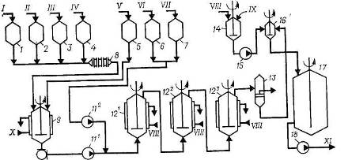

Рис. 1. Схема полимеризации при получении ДССК-25 [4]:

1, 2, 3, 4, 5, 6, 7, 14 – мерники; 8 – диафрагмовый смеситель, 9 – титратор, 10 – смотровой фонарь; 11 – дозировочный насос, 121 – 123 – полимеризаторы; 13 – фильтр, 15, 18 – насосы; 16 – интенсивный смеситель; 17 – усреднитель.

*I – стирол; II – бутадиен; III – циклогексан; IV – гексановая фракция; V – дилитий-полидивинил; VI – бутилитий; VII – бутилат калия; VIII – вода; IX – стабилизатор; X – рассол; XI – полимеризат на дегазацию***.**

Сополимеризация происходит в батарее, состоящей из трех стандартных полимеризаторов (аппараты *12)* объемом 20 м3 при последовательной непрерывной подаче шихты снизу и выводе полимеризата из верха аппарата. В полимеризаторах поддерживается температура 50–80 °С, при этом на выходе из последнего аппарата достигается практически полная конверсия. Общее время полимеризации составляет 5–6 ч. Теплота, выделяющаяся при полимеризации, отводится промышленной циркуляционной водой, подаваемой в рубашки аппаратов *12.* Полимеризат через фильтр *13,* где отделяются нерастворимый в углеводородах полимер, подается в интенсивный смеситель *16* на смешение с 20%-ной водной дисперсией стабилизатора. При необходимости получения масло- или саженаполненного каучука в раствор каучука на стадии дезактивации катализатора вводят наполнители – углеводородное масло или технический углерод.

Дисперсия стабилизатора готовится в аппарате *14* и дозируется на смешение с полимеризатом насосом *15.* Заправленный стабилизатором полимеризат после усреднения в аппарате *17* насосом *18* откачивается на водную дегазацию, которая осуществляется по обычным схемам при температуре 100–130 °С и давлении 0,15–0,30 МПа. Дальнейшая переработка полимеризата, сушка и упаковка каучука проводятся по схемам, описанным при получении СКИ-3. По аналогичной схеме осуществляется получение каучука СКД-Л.

## Производство ДСТ-30

Бутадиен-стирольный тройной блоксополимер ДСТ-30 получается периодическим способом в стандартных полимеризаторах объемом 20 м3. Технологический процесс включает следующие стадии: химическая очистка компонентов шихты; получение блоксополимера; стабилизация; дегазация; гранулирование и упаковка каучука.

Для дезактивации примесей, реагирующих с катализатором, растворитель, стирол и бутадиен из мерников *1, 2* и *3* (рис. 2) подаются на титрование раствором литийорганических соединений в аппараты *4, 5 и 6,* снабженные мешалками и рубашками для подачи рассола. Растворы литийорганических соединений готовятся в аппаратах с мешалками *23* и *24* разбавлением концентрированных продуктов растворителем, очищенным от примесей и осушенным, по обычным схемам. В качестве растворителя при получении ДСТ-30 используют толуол или смешанный циклогексан-гексановый растворитель.

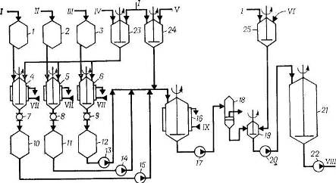

Рис. 2. Схема подготовки исходных продуктов и полимеризации при получении ДСТ-30 [4]:

1, 2, 3, 10, 11, 12 – меринки; 4,5,6 – титраторы; 7, 8, 9 – смотровые фонари; 13, 14, 15. 17, 20, 22 – насосы; 16 – полимеризатор; 18 – фильтр; 19 – интенсивный смеситель; 21 – усреднитель; 23, 24 – аппараты для приготовления катализатора; 25 – аппарат для приготовления стабилизатора.

I – толуол; II – стирол; III – бутадиен; IV – дилитийполидивинил; V – бутиллитий; VI – стабилизатор; VII – рассол; VIII – полимеризат на выделение; IX – вода.

Оттитрованные до слабо-коричневой окраски компоненты шихты через соответствующие смотровые фонари сливаются в мерники *10, 11* и *12,* откуда насосами *13, 14* и *15* дозируются в полимеризатор *16* в такой последовательности: вначале из мерника *10* насосом *15* подается рассчитанное количество растворителя, затем из мерника *11* насосом *14* загружается половина стирола, после чего из мерника *24* – необходимое количество раствора катализатора. Состав шихты, ч. (масс) [4]:

|  |  |
| --- | --- |
| Стирол | 6 |
| Бутадиен | 14 |
| Растворитель | 80 |

Процесс полимеризации ведут при заданной температуре до полной конверсии стирола; для отвода теплоты, выделяющейся при реакции, в рубашку полимеризатора подается охлаждающая вода. Перед подачей бутадиена снижают температуру в полимеризаторе до 35 °С, после чего дозируют бутадиен с такой скоростью, чтобы температура не поднималась выше 60 °С. При достижении конверсии бутадиена не менее 90% в полимеризатор подают оставшуюся половину стирола и продолжают полимеризацию. Для достижения полной конверсии мономеров температуру в реакторе повышают и проводят дополимеризацию. Первая стадия полимеризации протекает при 40–45 °С в течение 1 ч, вторая стадия – при 50 – 60 °С в течение 5 ч, третья стадия – при 70–80 °С в течение 1 ч. По окончании процесса полимеризации раствор полимера насосом *17* через фильтр *18* подается на смешение с раствором стабилизатора, который готовится в аппарате *25* и дозируется из расчета 0,7 ч. (масс.) на 100 ч. (масс.) полимера в интенсивный смеситель *19.* Заправленный стабилизатором полимеризат поступает в усреднитель *21,* откуда насосом *22* направляется на выделение.

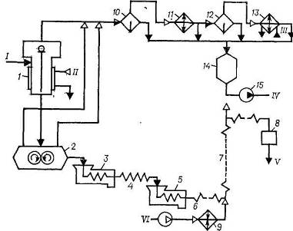

Рис. 3. Схема безводной дегазации, гранулирования и упаковки каучука при получении ДСТ-30 [4];

1 – концентратор; 2 – безводный дегазатор; 3,5 – червячные прессы; 4 – шнековый транспортер; 6 – вибросито; 7 – виброподъемннк; 8 – дозирующее устройство; 9 – калорифер; 10, 12 – сепараторы; 11, 13 – конденсаторы; 14 – сборник растворителя; 16 – насос.

I – полимеризат; II – пар; III – вода охлажденная; IV – растворитель в рецикл- V – каучук на упаковку; VI – воздух.

Выделение каучука осуществляется безводной дегазацией (рис. 3), позволяющей исключить из процесса стадию регенерации растворителя. Полимеризат, содержащий 20% сополимера, поступает в горизонтальный концентратор *1,* обогреваемый через рубашку паром и снабженный перемешивающим устройством. Упаренный полимеризат, содержащий не менее 26% полимера, стекает в двухвалковый дегазатор *2,* состоящий из двух камер – верхней (приемной) и нижней, где происходит окончательная дегазация полимера на поверхности рабочих валков; валки обогреваются паром давлением 0,9 МПа. Раствор полимера, попадая на горячие валки, равномерно распределяется по всей их длине. В верхней камере дегазатора происходит первичное удаление растворителя, пары которого поступают в сепаратор *10,* объединяясь с парами, отходящими из концентратора *1.* Возвратные продукты конденсируются в конденсаторе *11,* охлаждаемом промышленной водой, несконденсированные пары после отделения от конденсата в сепараторе *12* поступают вконденсатор *13,* охлаждаемый охлажденной водой. Несконденсированные продукты направляются на абсорбцию, а конденсат стекает **в** сборник *14,* откуда насосом *15* направляется в отделение полимеризации на приготовление шихты.

Пленка каучука выводится из дегазатора через зазор между рабочим и уплотнительным валками, снимается ножами и собирается вбункере. Для предотвращения утечки паров растворителя в помещение цеха на уплотнительные поверхности подается азот давлением 0,13 МПа.

Каучук из бункера дегазатора *2* поступает в червячный пресс *3,* гомогенизируется и шнековым транспортером *4* подается в червячный пресс *5,* снабженный гранулятором, который позволяет получать гранулы размером 5x5x5 мм при температуре на выходе из фильер 150–180 °С. При необходимости для достижения заданной температуры в рубашку гранулятора подается пар давлением 1,85 МПа или вода. На выходе из гранулятора каучук охлаждается фузельной водой, которая отделяется на вибросите *6* и направляется на очистку, а гранулы поступают на виброподъемник 7, где вода с поверхности гранул удаляется подогретым воздухом. Гранулы через автоматические весы засыпаются в бумажные мешки и по конвейеру направляются на склад готовой продукции.

Недостатком этого способа являются значительные потери энергоресурсов, в частности электроэнергии, потребляемой двигателями каждого насоса для подачи раствора полимера на соответствующую систему дегазации каучука, сложность регулирования давления в линии подачи раствора полимера путем сброса на всас насоса, что способствует увеличению удельных расходов электроэнергии, неудовлетворительный фракционный состав крошки каучука, а также потери мелкой крошки каучука с избытком циркуляционной воды

В патенте [5] предлагается способ получения каучуков растворной полимеризацией, включающий полимеризацию мономеров, дезактивацию катализатора, водную отмывку от остатков катализатора и стабилизацию полимера антиоксидантом, усреднение раствора полимера, эмульгирование усредненного раствора полимера горячей циркуляционной водой и обработку острым водяным паром, водную дегазацию в двух и более системах дегазации, концентрирование и сушку каучука в червячно-отжимных сушильных агрегатах или воздушных сушилках, заключающийся в том, что раствор полимера из усреднителей направляют в первый общий коллектор и выводят на предварительное эмульгирование горячей циркуляционной водой, подаваемой в количестве 5–25% от объема раствора полимера в линию всаса насосов, повышают давление до 1,0–1,3 МПа, выводят во второй общий коллектор и подают на окончательное эмульгирование раствора полимера горячей циркуляционной водой и обработку острым водяным паром, затем на каждую из систем водной дегазации избыток горячей циркуляционной воды, выводимой из концентраторов крошки каучука, направляют на очистку от мелкой крошки каучука с дальнейшим использованием ее в производстве.

В качестве горячей циркуляционной воды на предварительное эмульгирование раствора полимера при необходимости используют водный конденсат паров дегазации с температурой 60–75 °С или смесь горячей циркуляционной воды, выводимой из концентраторов крошки каучука, и водного конденсата паров дегазации [5].

# Свойства и применение бутадиен-стирольных сополимеров, получаемых полимеризацией в растворе

Статистические сополимеры бутадиена со стиролом типа ДССК-25 рассматриваются как каучуки, способные заменять эмульсионные бутадиен-стирольные сополимеры в резиновых смесях для шин, электроизоляции, обуви и других изделий.

Сравнительные свойства растворных бутадиен-стирольных каучуков и каучуков, получаемых эмульсионной полимеризацией (типа СКС-30 АРК), приводятся ниже [4]:

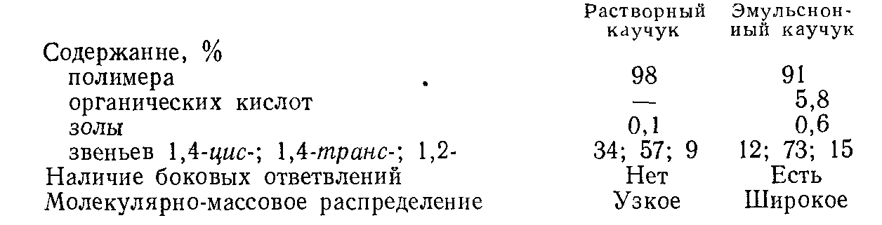

По комплексу других физических и химических свойств эти каучуки близки друг к другу. Наиболее ценными свойствами растворных каучуков являются: низкое содержание примесей; узкое молекулярно-массовое распределение, что обеспечивает лучшие динамические свойства резин; низкая усадка резиновых смесей; более высокая износостойкость и отличная морозостойкость.

Блоксополимеры полистирол-полибутадиен-полистирол при содержании стирола в концевом блоке свыше 10% имеют в интервале температур от –60 до +60 °С свойства вулканизованных резин (высокое относительное удлинение, высокая упругость, хорошее сопротивление разрыву) и относятся к новому классу эластомеров – термоэластопластам. С другой стороны, им присущи свойства термопластов и при температурах 150–220 °С они могут перерабатываться шприцеванием и литьем под давлением. При понижении температуры свойства термоэластопластов восстанавливаются, тем самым обеспечивается возможность многократной переработки отходов производства и утилизации изделий, отслуживших свой срок.

Термоэластопласты обладают высокой стойкостью к воде, едкому натру, кислотам, аммиаку, спиртам, ограниченно стойки к маслам и не стойки к ацетону, бензину, толуолу, этилацетату. Они отличаются высокой износостойкостью, не проводят электричества, их морозостойкость находится на уровне вулканизатов натурального каучука, а стойкость к озону и УФ-облучению – на уровне вулканизатов бутадиен-стирольных эмульсионных каучуков. Термоэластопласты хорошо совмещаются с натуральным каучуком, СКИ-3, бутадиен-стирольными каучуками, смолами и наполнителями, легко окрашиваются в любой цвет.

Кроме ДССК-25 в нашей стране производят статистические сополимеры бутадиена со стиролом ДССК-10, ДССК-18, ДССК-45, ДССК-65, ДССК-85, отличающиеся содержанием связанного стирола.

Наряду с ДСТ-30 выпускаются бутадиен-стирольные (ДСТ-50, ДСТ-80) и изопрен-стирольные (ИСТ-17, ИСТ-25, ИСТ-50) термоэластопласты, отличающиеся содержанием связанного стирола в полистирольных блоках.

Бутадиен-стирольные статистические каучуки типа ДССК-25 относятся к каучукам общего назначения. По сравнению с эмульсионными аналогами они дают в протекторах повышенное сопротивление растрескиванию, лучшее сцепление с мокрой дорогой, пониженное теплообразование и повышенную эластичность. Хорошая текучесть и шприцуемость позволяет использовать эти каучуки для производства обуви, шприцованных изделий и покрытий для полов.

Бутадиен-стирольные термоэластопласты типа ДСТ-30 используются для изготовления товаров народного потребления: пленочных материалов для упаковки пищевых продуктов, уплотнителей холодильников, масок, ластов, мячей, игрушек, спортивной обуви и других изделий. Их применяют также в дорожных покрытиях, в производстве стройматериалов, в составах для покрытия полов и пропитки бумаги, в клеевых составах и др [6].

# Бутадиен-стирольные каучуки, получаемые полимеризацией в эмульсии

Сополимеризацию бутадиена со стиролом проводят в водных эмульсиях, образование полимера протекает по механизму радикальной полимеризации. Основное количество бутадиен-стирольных каучуков производят при 5 °С (низкотемпературные каучуки), некоторые марки получают при 50 °С (высокотемпературные каучуки). Требования к чистоте мономеров приведены ниже, % (масс) [4]:

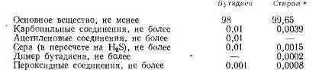

Высокотемпературные бутадиен-стирольные каучуки получают с применением в качестве инициатора персульфата калия, для регулирования молекулярной массы используют диизопропилксантогендисульфид (дипроксид), который вводят в систему в несколько приемов; или *трет*-додецилмеркаптан, который вводят в начале процесса. В качестве эмульгатора применяют смесь натриевых солей дибутилнафталинсульфокислоты (некаль) и синтетических жирных кислот С10–С16 или калиевую соль жирных кислот. Массовое соотношение мономеры: вода = 100: 125. Полимеризацию проводят до конверсии 60%, в качестве стоппера используют нафтам-2, одновременно являющийся стабилизатором каучука, диметилдитиокарбамат натрия или древесно-смоляной антиполимеризатор.

Низкотемпературные бутадиен-стирольные каучуки получают с применением в качестве инициатора полимеризации окислительно-восстановительных систем. В настоящее время за рубежом наиболее распространена необратимая железопирофосфатная система (инициатор – гидропероксид *п*-ментана, активатор – пирофосфатный комплекс двухвалентного железа) с добавкой небольших количеств этилендиаминтетраацетата натрия (трилон Б), образующего комплекс с трехвалентным железом. В отечественной промышленности низкотемпературные бутадиен-стирольные каучуки получают с использованием гидропероксидов изопропилбензола и изопропилциклогексилбензола. В качестве регулятора молекулярной массы применяют *тpeт*-додецилмеркаптан. Для создания и стабилизации эмульсии мономеров в воде используют эмульгаторы – калиевые мыла высших жирных кислот или диспропорционированной канифоли. Вспомогательными компонентами полимеризации являются: электролиты (тринатрийфосфат и хлорид калия), способствующие поддержанию заданного рН системы и понижению вязкости латекса, и вещества, повышающие стабильность латекса (натриевая или калиевая соль продукта конденсации формальдегида с нафталинсульфокислотой или алкилнафталинсульфокислотой – лейканол, даксад). Для прекращения полимеризации при достижении заданной конверсии в систему вводят стоппер – диметилдитиокарбамат натрия. Массовое соотношение мономеры: вода = = 100: (185÷250); конверсия 60%. В последнее время конверсия при получении бутадиен-стирольных каучуков низкотемпературной полимеризации доводится до 70%. Чтобы при этом не ухудшались свойства товарного каучука, прибегают к более глубокому регулированию молекулярной массы сополимеров, а для сохранения высоких скоростей процесса при глубокой конверсии рекомендуется использовать более активные инициирующие системы.

Соотношение мономеров и состав шихты для получения бутадиен-стирольных каучуков определяются маркой выпускаемого каучука.

Технологический процесс получения бутадиен-стирольных каучуков, осуществляемый по непрерывной схеме, состоит из следующих стадий:

1. приготовление углеводородной и водной фаз;
2. приготовление растворов инициатора, активатора, регулятора и стоппера и дисперсии антиоксиданта;
3. полимеризация и ее обрыв;
4. отгонка незаполимеризовавшихся мономеров из латекса; выделение и сушка каучука.

## Подготовительные операции и сополимеризация

Схема установки для получения низкотемпературных бутадиен-стирольных каучуков непрерывной полимеризацией в эмульсии показана на рис. 4. Водная фаза, включающая раствор основного эмульгатора, электролита и второго эмульгатора (лейканола), готовится в аппарате *1* смешением указанных компонентов, дозируемых в соответствии с заданной рецептурой, и имеет рН 10–11. Готовая водная фаза насосом 2 через холодильник *3,* охлаждаемый рассолом, подается на смешение с углеводородной фазой в диафрагмовый смеситель *6.*

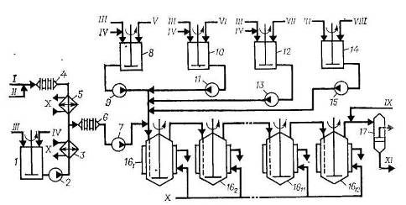

Рис. 4. Схема полимеризации при получении низкотемпературных бутадиен-стирольных эмульсионных каучуков [4]:

1 – емкость для приготовления водной фазы, 2, 7, 9, 11, 13, 15 – насосы; 3, 5 – холодильники; 4, 6 – диафрагмовые смесители; 8, 10, 12, 14 – аппараты для приготовления компонентов; 161 –1612 – полимеризаторы; 17 – фильтр.

*I – бутадиен; II – стирол; III – умягченная вода; IV – эмульгаторы; V – инициатор; VI – комплекс железа; VII – ронгалит; VIII – регулятор молекулярной массы; IX – стоппер; X – рассол; XI – латекс на дегазацию.*

Углеводородная фаза готовится непрерывным смешением бутадиена и стирола, подаваемых в заданном соотношении дозировочными насосами в диафрагмовый смеситель *4,* охлаждается в рассольном холодильнике *5*, смешивается с водной фазой в диафрагмовом смесителе *6,* после чего насосом *7* подается в первый по ходу аппарат батареи полимеризаторов, состоящей, как правило, из 12 стандартных полимеризаторов объемом 12 или 20 м3. Эмульсия инициатора готовится в аппарате *8* из умягченной воды, инициатора и эмульгатора, дозируемых из соответствующих мерников, и насосом *9* подается на смешение с эмульсией углеводородов в воде в линию шихты перед первым полимеризатором *16.*

Регулятор молекулярной массы каучука (*трет*-додецилмеркаптан) применяется в виде раствора в стироле. Комплекс железа готовится в отсутствие воздуха в виде тонкой взвеси в воде при нагревании смеси растворов пирофосфата калия и сульфата железа (II) при перемешивании или в виде раствора омылением этилендиаминтетрауксусной кислоты едким калием с последующим взаимодействием образовавшейся соли с рассчитанным количеством сульфата железа (II). Ронгалит растворяется в воде при перемешивании. Приготовленные в соответствии с рецептом полимеризации растворы подаются на смешение в линию шихты перед первым полимеризатором. Все растворы исходных компонентов готовятся и хранятся в атмосфере азота.

Полимеризаторы в батарее соединены так, что полимеризуемая шихта поступает в нижнюю часть аппарата через сифон и направляется в следующий аппарат из верха. Полимеризатор представляет собой автоклав с рубашкой и встроенными пучками труб, через которые рассолом отводится теплота, выделяющаяся при полимеризации. Аппарат имеет мешалку рамного типа. Все полимеризаторы (аппараты *161*–*1612)* связаны между собой тремя линиями: по одной из них – основной – продукт передается из одного аппарата в другой, вторая – шунтовая линия – предназначена для вывода любого аппарата в случае отключения его из батареи на ремонт и чистку, третья – разгрузочная – служит для разгрузки выключенного из работы полимеризатора. Обычно в работе находится 10–11 полимеризаторов.

При достижении конверсии мономеров 60–70% (время полимеризации обычно 10–11 ч) в латекс вводят 1%-ный водный раствор стоппера – диметилдитиокарбамата натрия. Стоппер подается в линию латекса после последнего по ходу полимеризатора, затем латекс проходит через фильтр *17,* где отделяются твердые включения, и поступает на дегазацию. При необходимости одновременно со стоппером в латекс вводят антиоксидант.

По аналогичной схеме получают высокотемпературные каучуки. Основные отличия при этом связаны с меньшим числом компонентов, используемых при получении высокотемпературных каучуков, отсутствием встроенных поверхностей или дополнительного теплосъема, использованием промышленной воды в качестве теплоносителя для отвода теплоты, выделяющейся при сополимеризации. Для инициирования полимеризации в рубашку первого по ходу процесса полимеризатора подают горячую воду, при этом шихта в аппарате подогревается до 50 °С; в охлаждающие устройства последующих аппаратов подают холодную воду.

## Дегазация латексов

Дегазация низкотемпературных латексов осуществляется по схеме, приведенной на рис. 5. Латекс из батареи полимеризаторов поступает в промежуточную емкость *1,* снабженную рамной мешалкой, откуда насосом *2* через фильтр *3* подается в колонну предварительной дегазации *4,* работающую в режиме прямотока латекс – пар давлением 0,6 МПа. В колонне *4* удаляется основная масса не-прореагировавшего бутадиена, который через сепаратор *6* направляется на выделение и регенерацию, а частично дегазированный латекс насосом 5 подается в верхнюю часть дегазационной колонны первой ступени 7, где окончательно удаляется из латекса бутадиен и отгоняется основная масса стирола. Для окончательного удаления стирола латекс из куба колонны 7 насосом *8* подается в колонну второй ступени дегазации *9.* Дегазированный латекс, содержащий менее 0,3% (масс.) стирола, выводится из куба колонны *9* через гидрозатвор *10* и насосом *11* откачивается на выделение каучука. Отгоняемые в колоннах 7 и *9* углеводороды поступают в сепаратор *12,* где отделяются от захваченных частиц каучука, возвращаемых в нижнюю часть колонны *9,* и далее в систему конденсации, состоящую из двух последовательно соединенных конденсаторов, которые охлаждаются промышленной (аппарат *13)* и охлажденной (аппарат *14*) водой. Сконденсированные продукты (стирол и вода) через гидрозатвор *15* насосом *16* подаются в отстойник *17*, а несконденсированные (бутадиен) вместе с газообразными веществами из колонны *4* подаются на разделение и регенерацию. Углеводородный слой из отстойника *17* поступает на очистку от примесей, а нижний водный слой сливается и направляется на очистку.

Колонны дегазации, работающие при прямотоке греющий пар – латекс, имеют пакетную насадку диск-кольцо, скорость прохождения латекса через колонну регулируется шиберами.

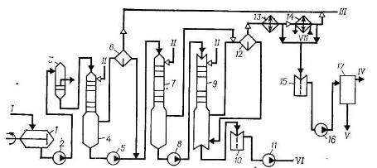

Рис. 5. Схема дегазации латекса с предварительной отгонкой мономеров [4]:

1 – промежуточная емкость; 2, 5, 8, 11, 16 – насосы; 3 – фильтр; 4 – колонна предварительной дегазации; 6, 12 – сепараторы; 7 – дегазатор первой ступени; 9 – дегазатор второй ступени; 10, 15 – гидрозатворы; 13, 14 – конденсаторы; 17 – отстойник.

*I – латекс из полимеризаторов; II – пар; III – углеводороды на компремирование; IV – углеводороды на осушку; V – вода на отпарку органических соединений; VI – латекс на выделение; VII – охлажденная вода.*

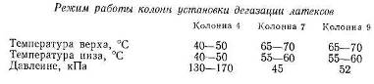

Предварительная отгонка бутадиена может быть осуществлена в промежуточной емкости *1*, которая в этом случае для подогрева латекса глухим паром снабжается рубашкой.

Дегазация высокотемпературных латексов осуществляется в двухступенчатом отгонном агрегате при температуре около 80 °С и остаточном давлении 52 кПа.

С целью уменьшения содержания стирола в латексе, сокращения удельного расхода водяного пара и увеличения межремонтного пробега оборудования используют противоточную дегазацию латекса. Одним из условий, определяющих стабильную работу противоточных колонн, является тщательная предварительная отгонка бутадиена из латекса. Содержание бутадиена не должно превышать 0,2% (масс.), в противном случае возможно снижение вакуума в колонне и повышенное пенообразование на тарелках. Наилучшие результаты достигаются при использовании для отгонки бутадиена трех колонн с насадкой диск-кольцо, работающих в режиме прямотока. Отгонка стирола осуществляется в колоннах с ситчатыми тарелками и переливными стаканами. Для предотвращения пенообразования на тарелках противоточной колонны в латекс вводится пеногаситель на основе полиметилсилоксана.

Схема противоточной дегазации латекса представлена на рис. 6. Латекс из батареи полимеризаторов поступает в промежуточную емкость *1,* снабженную рамной мешалкой, откуда насосом *2* через фильтр *3* подается в колонну предварительной дегазации *4,* работающую под давлением в режиме прямотока латекс – пар давлением 0,6 МПа. В колонне *4* удаляется основная масса бутадиена, который через сепаратор *15* направляется на компремирование, выделение и регенерацию, а латекс из куба колонны *4* насосом *5* подается в колонну *6* и далее насосом 7 на окончательную отгонку бутадиена в колонну *8.* Колонны *6* и *8* работают под вакуумом, при прямотоке латекса и пара. Бутадиен, отгоняемый в колоннах *6* и *8,* отделяется от увлеченных капель латекса в сепараторе *16* и направляется на компремирование.

Из куба колонны *8* насосом *9* латекс подается в колонну *10,* работающую в режиме противотока. Для предотвращения пенообразования в линию латекса подается пеногаситель. Пар подступает под нижние ситчатые тарелки дегазационных частей колонн *10* и *12.* Окончательная дегазация латекса происходит в колонне *12.* Пары углеводородов из верха колонн *10* и *12* подаются в сепаратор *17,* где отделяется латекс, увлекаемый парами. Латекс возвращается в кубовую часть колонны *12,* а углеводороды конденсируются в конденсаторе *18,* охлаждаемом промышленной водой, и в конденсаторе *19,* охлаждаемом охлажденной водой.

Несконденсировавшиеся продукты направляются на компримирование, а конденсат сливается в гидрозатвор *20,* откуда насосом *21* направляется в отстойник *22.*

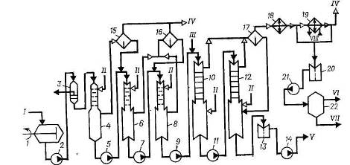

**Рис. 6. Схема противоточной дегазации латекса [4]:**

1 – емкость с мешалкой; 2, 5, 7, 9, 11, 14, 21 – насосы; 3 – фильтр; 4, 6, 8, 10, 12 – дегазационные колонны; 13, 20 – гидрозатворы; 15, 16, 17 – сепараторы; 18, 19 – конденсаторы; 22 – отстойник.

*I – латекс на дегазацию; II – пар; III – пеногаситель; IV – бутадиен на компремирование; V – латекс иа выделение каучука; VI – углеводороды на очистку; VII – вода на отпарку органических соединений; VIII – охлажденная вода.*

Верхний углеводородный слой из отстойника *22* направляется на регенерацию, а нижний водный слой – на очистку от органических продуктов. Дегазированный латекс из куба колонны *12* через гидрозатвор *13* насосом *14* откачивается на выделение каучука из латекса.

## Выделение и сушка эмульсионных каучуков

При получении маслонаполненных каучуков, содержащих 17 или 37 ч. (масс.) минерального масла ПН-6 или МИНХ-1 на 100 ч. (масс.) каучука, дегазированный латекс смешивается с эмульсией масла, одновременно в латекс вводится дисперсия стабилизатора, после чего смесь поступает на выделение каучука в виде крошки (рис. 7). Латекс, заправленный маслом, усредняется в емкости 1, имеющей рамную мешалку, насосом *2* через фильтр *3* подается в смеситель *4* на смешение с 25%-ным раствором хлорида натрия и серумом, подаваемым из сборника *14* насосом *13.* Смесь поступает в аппараты коагуляции 5 и *6,* в нижнюю часть которых подается серум, подкисленный 1–2%-ным раствором серной кислоты. Хлорид натрия вызывает агломерацию полимерных частиц в латексе, а серная кислота переводит молекулы эмульгатора, стабилизирующие латексные частицы от самослипания, в свободные карбоновые кислоты и вызывает тем самым коагуляцию полимерных частиц с образованием пористой крошки каучука.

Водная суспензия крошки каучука поступает на вибросито *7,* где каучук отделяется от серума (вода, содержащая свободные карбоновые кислоты, хлорид натрия, серную кислоту и др.), который собирается в сборнике *14* и возвращается в аппараты коагуляции насосом *13.* Крошка каучука в промывной емкости *8* отмывается водой от свободных карбоновых кислот и электролита, после чего пульпа поступает на барабанный вакуум-фильтр *9,* куда одновременно подается промывная вода, для окончательного удаления растворимых примесей. Каучук в виде шкурки поступает в молотковую дробилку *10,* образующаяся крошка каучука пневматическим транспортером подается в сушилку *11,* а вода отсасывается вакуум-насосом *16* через вакуум-ресивер *15* и сбрасывается в канализацию. Каучук сушится горячим воздухом в многоходовой конвейерной сушилке *11* при температуре не выше 105 °С до содержания влаги менее 0,5% (масс). Высушенный каучук охлаждается до 40 °С в нижней зоне сушилки *11* иковшовым элеватором *12* подается на брикетирование и упаковку. Каучук упаковывают в брикеты массой 30 кг. Брикеты упаковываются в полиэтиленовую пленку и укладываются в четырехслойный бумажный мешок [7].

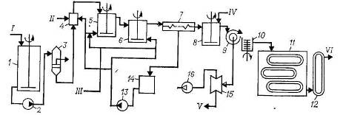

Рис. 7. Схема выделения и сушки маслонаполненных эмульсионных каучуков [4]:

1 – усреднитель; 2, 13 – насосы; 3 – фильтр; 4 – смеситель; 5,6 – аппараты коагуляции; 7 – вибросито, 8 – промывная емкость; 9 – барабанный вакуум-фильтр; 10 – молотковая дробилка; 11 – многоходовая конвейерная сушилка; 12 – ковшовый элеватор; 14 – сборник серума; 15 – вакуум-ресивер, 16 – вакуум-насос.

*I – латекс; II – раствор хлорида натрия; III – раствор серной кислоты; IV – вода; V – вода на очистку от примесей; VI – каучук на брикетирование и упаковку.*

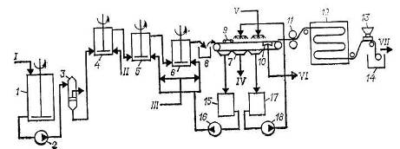

Рис. 8. Схема выделения и сушки эмульсионных каучуков в виде ленты [4]:

1 – усреднитель; 2, 16, 18 – насосы; 3 – фильтр; 4,5,6 – аппараты коагуляции; 7 – лентоотливочная машина; 8 – приемный ящик; 9 – равнительные валки; 10 – вакуум-коробки; 11 – рифлительные валки; 12 – ленточная многоходовая сушилка; 13 – пудровочная машина; 14 – намоточный станок; 15 – сборник серума; 17 – сборник воды.

*I – латекс; II – раствор хлорида натрия; III – раствор серной кислоты; IV – вода иа очистку от примесей; V – умягченная вода; VI – к линии вакуума; VII – каучук на упаковку.*

Высокотемпературные каучуки выделяют и сушат в виде ленты по схеме, приведенной на рис. 8. Дегазированный латекс из усреднителя *1* насосом *2* через фильтр *3* подается на каскад коагуляции (аппараты *4, 5, 6),* каучук выделяется из латекса растворами хлорида натрия и серной кислоты. Промывка каучука и формование ленты осуществляются на лентоотливочной машине 7. Для этого пульпа каучука с каскада коагуляции поступает в приемный ящик лентоотливочной машины *8,* откуда крошка каучука захватывается движущейся перфорированной лентой. Крошка каучука разравнивается по всей ширине ленты и уплотняется валками *9,* промывается обратной и свежей умягченной водой для удаления электролитов. Вода удаляется из ленты каучука на вакуум-коробках *10,* после чего лента проходит через рифлительные валки *11* и поступает на сушку в многоходовую конвейерную сушилку *12,* обогреваемую горячим воздухом с максимальной температурой 140 °С. Затем лента каучука охлаждается до 40 °С в нижней зоне сушилки, опудривается тальком на пудровочной машине *13,* наматывается в рулоны на намоточном станке *14,* упаковывается в мешки, маркируется и направляется на склад.

Вода, отходящая из первой зоны лентоотливочной машины, собирается в сборнике *15,* откуда насосом *16* подается на каскад коагуляции; вода, отходящая из второй зоны лентоотливочной машины, выводится на очистку; вода, отходящая из третьей зоны лентоотливочной машины, собирается в cборнике *17,* откуда насосом *18* подается в качестве промывной воды на лентоотливочную машину.

Для выделения каучука из латексов, содержащих некаль, используют систему трубопроводов, в которых смешиваются потоки латекса и коагулирующих агентов – хлорида кальция и уксусной кислоты.

Параметры коагуляции (расход электролитов, рН среды) зависят от типа эмульгаторов, способа выделения и сушки каучука. Так, низкотемпературные бутадиен-стирольные каучуки, полученные с применением мыл диспропорционированной канифоли и жирных кислот, выделяют при 50 °С в виде крошки с помощью электролитов (хлорида натрия и серной кислоты), при рН среды 2,5–3,5 в присутствии небольших добавок костного клея или в виде ленты при рН среды 7,2–8,5 без костного клея теми же электролитами.

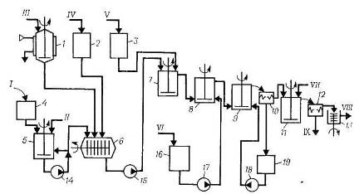

Рис. 9. Схема получения сажемаслонаполненных эмульсионных каучуков [4]:

1 – емкость для масла; 2 – емкость для эмульгатора; 3 – емкость для латекса; 4 – бункер; 5 – смеситель; 6 – диспергатор; 7, 8, 9 – аппараты коагуляции; 10, 12 – вибросита; 11 – аппарат для промывки пульпы; 13 – молотковая дробилка; 14, 15, 17, 18 – насосы; 16 – емкость для электролита; 19 – сборник серума.

*I – технический углерод; II – вода; III – углеводородное масло; IV – эмульгатор; V – латекс; VI – электролит; VII – умягченная вода; VIII – каучук на сушку; IX – вода на очистку.*

Выпускаемые за рубежом сажемаслонаполненные бутадиен-стирольные каучуки получают по схеме, представленной на рис. 10. В емкости 1 с мешалкой и рубашкой, в которую подается водяной пар, минеральное масло подогревается для снижения вязкости. Одновременно готовится грубая дисперсия технического углерода, для чего в смеситель 5 дозируются необходимые количества умягченной воды и технического углерода из бункера *4* при включенной мешалке и циркуляции дисгшрсии с помощью насоса *14.* Дисперсия технического углерода из смесителя *5,* подогретое масло из емкости *1* иэмульгатор из емкости *2* гомогенизируются в аппарате *6,* после чего смесь насосом *15* направляется в первый аппарат каскада коагуляции 7 на смешение с латексом, подаваемым из мерника *3.* Латекс, заправленный эмульсией технического углерода и масла, поступает на коагуляцию в нижнюю часть аппарата *8,* куда одновременно из емкости *16* насосом *17* подается электролит – раствор серной кислоты. Формование мелкозернистой крошки заканчивается в аппарате *9,* куда из сборника *19* насосом *18* подается серум. Крошка каучука промывается на вибросите *10,* отделяемая вода собирается в сборнике *19.* Далее крошка промывается водой в аппарате с мешалкой *11,* отделяется от воды на вибросите *12,* поступает в молотковую дробилку *13* и направляется на сушку и упаковку.

Дисперсию технического углерода можно приготовить и без эмульгатора. В этом случае используют аппараты, обеспечивающие интенсивное смешение технического углерода с водой без поверхностно-активных веществ (пароструйные эжекторы, струйно-вибрационные мельницы, механические устройства, обеспечивающие высокие сдвиговые усилия, форсунки высокого давления и др.).

# Свойства и применение бутадиен-стирольных каучуков, получаемых полимеризацией в эмульсии

Макромолекула бутадиен-стирольных каучуков, получаемых эмульсионной полимеризацией, характеризуется наличием следующих структур:

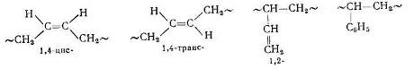

Около 80% звеньев бутадиена присоединены в положение 1,4-, около 20% – в положение 1,2– Относительное содержание *1,4-цис-*и 1,4-*транс*-звеньев зависит от температуры полимеризации:

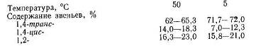

Звенья стирола распределены в макромолекуле нерегулярно.

Бутадиен-стирольные каучуки относятся к аморфным некристаллизующимся полимерам. Ниже приведены их физико-химические свойства [4]:

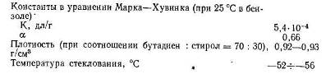

Таблица 1. Основные требования, предъявляемые к каучукам по ГОСТ 11138–78 [3]

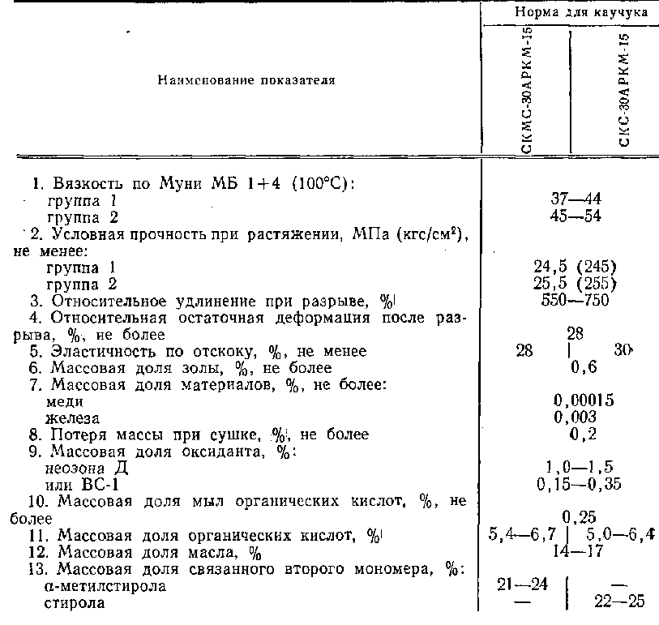

Бутадиен-стирольные каучуки растворяются в ароматических и алифатических углеводородах, не стойки к действию смазочных масел, однако достаточно стойки к действию разбавленных кислот и полярных углеводородов, стойки к действию воды. Воздействие теплоты, кислорода, озона и света вызывает глубокие структурные изменения: на ранних стадиях преобладают процессы деструкции, а с развитием термического окисления – процессы структурирования. Каучуки, заправленные стабилизаторами, не изменяют свойств при хранении в течение двух и более лет.

В СССР и России выпускаются следующие марки каучуков (в том числе и α-метилстирольные):

Высокотемпературные: СКМС-10, СКМС-50, СКМС-ЗОРП, БС-45АК

Низкотемпературные: СКС-30 АРКП, СКС-30 АРПД, СКМС-30 АРК, СКМС-30 АРКМ-15, СКМС-30 АРКМ-27, СКС-30 АР КМ-15.

На предприятии ОАО «Воронежсинтезкаучук» выпускаются бутадиен-стирольные синтетические каучуки СКС-30 АРКМ-15 (ГОСТ 11138–78, ТУ 38.403121–98), СКС-30 АРКПН (ТУ 38.40384–99), СКС-30 АРКМ-27 (ТУ 38.303–03070–2001), СКС-30 АРК (ТУ 38.40355–99) [7].

Эти каучуки не требуют специальной пластикации. Они хорошо смешиваются с различными ингредиентами резиновых смесей, а также хорошо совмещаются с другими типами каучуков общего назначения (полибутадиеновыми, полиизопреновыми). Они используются в шинной промышленности для приготовления протекторов и других деталей шин.

Таблица 2. Технические показатели каучука СКС-30 АРК, выпускаемого ОАО «Воронежсинтезкаучук» [7]

|  |  |  |
| --- | --- | --- |
| **Наименование показателя** | **СКС(СКМС) – 30 АРК** | |
| **1 сорт** | **2 сорт** |
| Вязкость по Муни, МБ 1÷4 (100 °С) | 45–57 | 46–57 |
| Разброс по вязкости внутри партии, не более | 5 | 6 |
| Условная прочность при растяжении МПа (кгс/см2), не менее | 26,0 (265) | 25,5 (260) |
| Относительное удлинение при разрыве, %, не менее | 550–750 | 550–750 |
| Относительная остаточная деформация после разрыва, %, не более | 20 | 20 |
| Эластичность по отскоку, %, не менее | 39 | 38 |
| Потери массы при сушке, %, не более | 0,35 | 0,40 |
| Массовая доля золы, %, не более | 0,6 | 0,6 |
| Массовая доля органических кислот, % | 5,0–6,5 | 5,0–6,5 |
| Массовая доля мыл органических кислот, %, не более | 0,15–0,20 | 0,15–0,20 |
| Массовая доля связанного мономера, % стирола, или α-метилстирола или метилметакрилата | 22,5–24,5  22–25  - | 22,5–24,5  22–25  - |
| Массовая доля антиоксиданта, %, не более, ВС-1 или ВС-30А или ВТС-150 или Агидола-2 или Агидола-1 или П-23 (алкофен Б) или Фосфит НФ, АО-6, полигард | - 1,0–2,0 1,0–1,4 0,7–1,2 - 0,4–1,2 1,0–2,0 | - 1,0–2,0 1,0–1,4 0,7–1,2 - 0,4–1,2 1,0–2,0 |

Эмульсионные бутадиен-стирольные каучуки относятся к наиболее распространенным синтетическим каучукам общего назначения. Основная область их применения – производство шин. Их широко используют также при изготовлении транспортерных лент, различных резинотехнических изделий, обуви и др. Специальные марки бутадиен-стирольных каучуков (например, СКМС-30 АРПД), не содержащие электропроводящих примесей, используются в кабельной промышленности. Бутадиен-стирольные каучуки с низким содержанием стирола (10%) применяются для изготовления изделий, работающих в условиях низких температур. На основе бутадиен-стирольных каучуков изготовляют защитные резины, стойкие к воздействию γ-радиации.

Бутадиен-стирольные каучуки вулканизуются серой и перерабатываются на обычном оборудовании резиновой промышленности; высокотемпературные каучуки подвергаются термоокислительной пластикации. Ненаполненные вулканизаты на основе бутадиен-стирольных каучуков отличаются низкими физико-механическими показателями и не находят технического применения. В качестве наполнителя используется технический углерод.

**Выводы**

Бутадиен-стирольный каучук является одним из самых распространенных промышленно выпускаемых каучуков общего назначения и выпускается в широком ассортименте и большом объеме.

Распределение звеньев бутадиена и стирола в макромолекуле полимера – нерегулярное, статистическое.

Производство бутадиен-стирольных каучуков может проводиться как в растворе, так и в эмульсии. Эмульсионные бутадиен-стирольные каучуки в настоящее время являются наиболее распространенными и дешевыми, они выпускаются на пяти заводах: в Воронеже, Стерлитамаке, Тольятти, Омске и Красноярске.

Эмульсионную полимеризацию проводят при высокой (50°С – «горячая» полимеризация) и при пониженной (5°С – «холодная» полимеризация) температуре.

Содержание полимера в эмульсионных каучуках составляет около 92–95%, а в растворных – около 98%.

В зависимости от условий получения средняя молекулярная масса эмульсионных каучуков колеблется от 200 до 400 тыс. при широком ММР и достаточно большой разветвленности цепей. Растворные каучуки имеют очень узкое ММР.

Рассмотрены технологии производства эмульсионных и растворных бутадиен-стирольных каучуков.

Расшифровка обозначений каучука: СК(М) С – бутадиен – (метил) стирольный, 30 – содержание α-метилстирола, А – низкотемпературная полимеризация, Р – полимеризация проводилась в присутствии регуляторов полимеризации, К – эмульгатор – соли диспропорционированной иди гидрированной канифоли, М-27 – содержание масла в %.

**Список литературы**

1. ФГУП «НИИСК» [Электронный ресурс]. – [2006]. – Режим доступа: http://www.vniisk.ru/Rus/istor.htm
2. Синтетический каучук, под ред. И.В. Гармонова, 2-е изд., Л.: Химия, 1983, с. 193–238.
3. Каучуки синтетические бутадиен-метилстирольный CKMC-30 APKM-I5 и бутадиен-стирольный СКС-30 АРКМ-15. Технические условия. ГОСТ 11138–78. Государственный комитет СССР по стандартам: Москва, 1978.
4. Альбом технологических схем основных производств промышленности синтетического каучука. Кирпичников П.А., Береснев В.В., Попова Л.М. Учеб. пособие для вузов. – 2-е изд., перераб. – Л.: Химия, 1986 – 224 с.
5. Пат. РФ 2261870, Способ получения синтетических каучуков, Щербань, Г.Т. [и др.], 2005.
6. Основы технологии синтеза каучуков, Литвин, О.Б. – М.: Химия, 1972, с. 382–396.
7. Бутадиен-стирольный синтетический каучук СКС-30 АКО, ОАО «Воронежсинтезкаучук» [Электронный ресурс]. – [2006]. – Режим доступа: http://www.vrnsk.ru/product.php
8. Brydson J.A., Rubber chemistry, L, 1978
9. Wood L.A., «Rubber Chem. and Technol.», 1976, V. 49, №2, p. 189–99